第三单元达标测试卷
一、画一画。(1题10分，2题16分，共26分)
1.下面的图形是轴对称图形的画“√”。
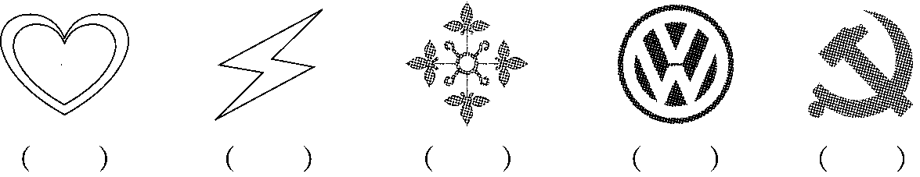
2.下列现象中是平移的画“△”，是旋转的画“○”。
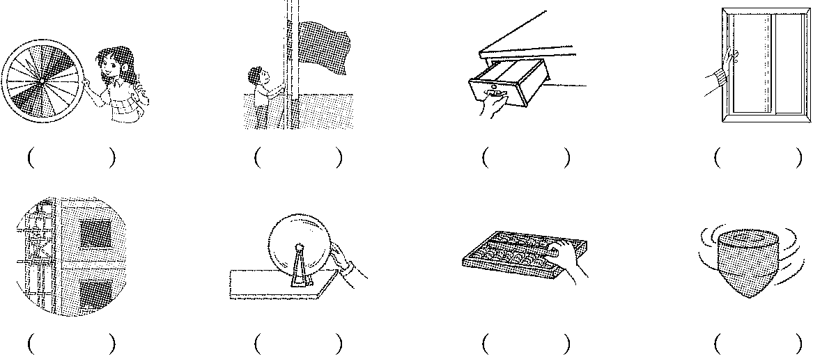
二、请在( )里写出分针从12旋转到下面各个位置所经过的时间。(8分)
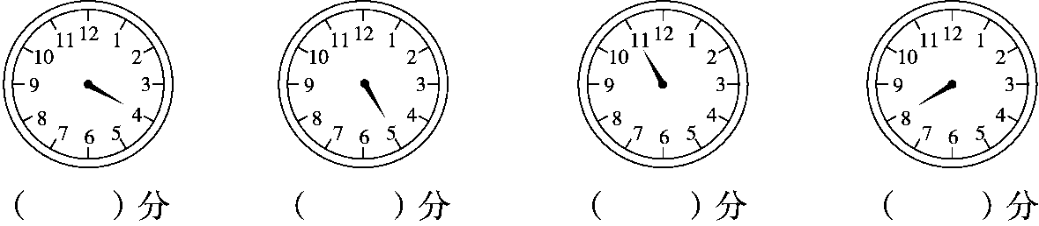
三、判断。(每题2分，共10分)
1.工 中 喜 小 日 左边这些汉字都是轴对称图形。 ( )
2.直线行进中的滑雪板的运动属于平移现象。 ( )
3.数字“0”是轴对称图形，数字“6”不是轴对称图形。 ( )
4.摩天轮的转动是旋转现象。 ( )
5.物体经过平移或旋转后，物体的大小没有发生变化。 ( )
四、选一选。(每题2分，共10分)
1.下面属于平移现象的是( )。
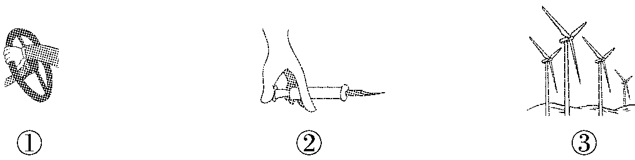
2.下列是我国几家银行的标志，其中不是轴对称图形的是( )。
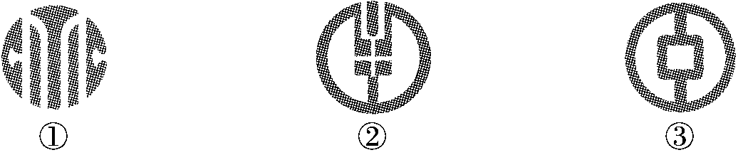
3.下列图形中，( )不是轴对称图形。
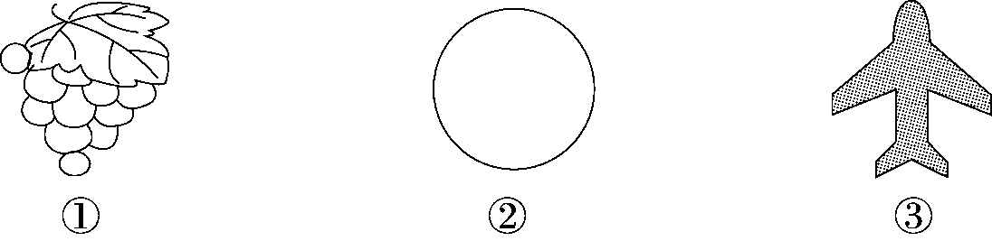
4.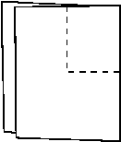如图，将一张长方形纸对折后，沿虚线剪掉，打开后的图案是( )。
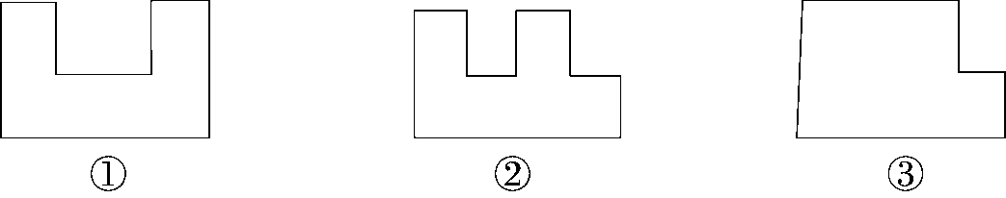
5.下面( )不是由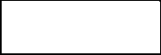、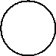、通过平移得到的。
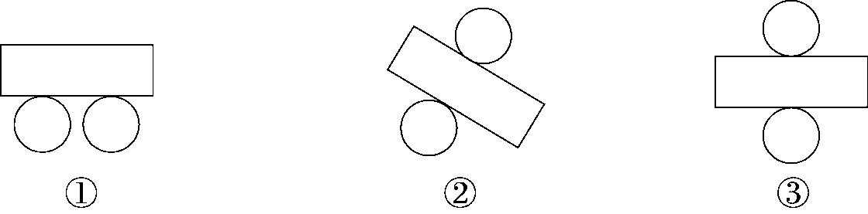
五、下面的汉字、字母、图案都是轴对称图形，你能猜猜整个的图形是什么吗？写在括号里。(10分)
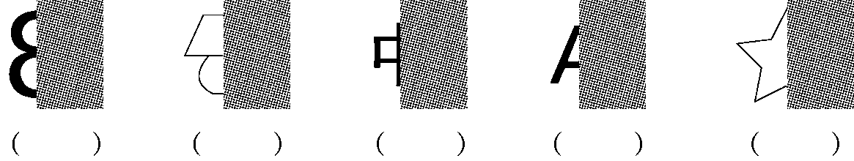
六、连一连。(每题8分，共24分)
1.下面哪些图形可以通过平移相互重合？连一连。
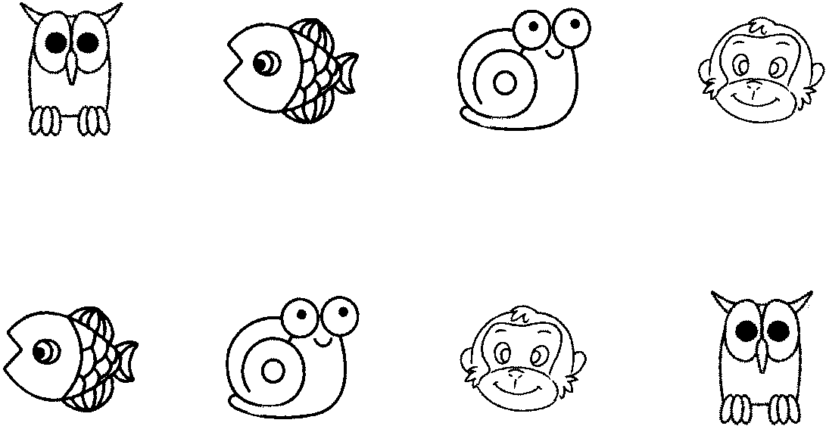
2.(变式题)下面的图案各是从哪张纸上剪下来的？请连一连。
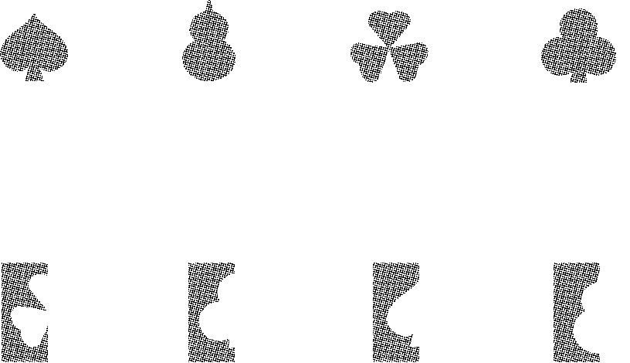
3.(变式题)下面的图形分别是从哪张纸上剪下来的？请连一连。
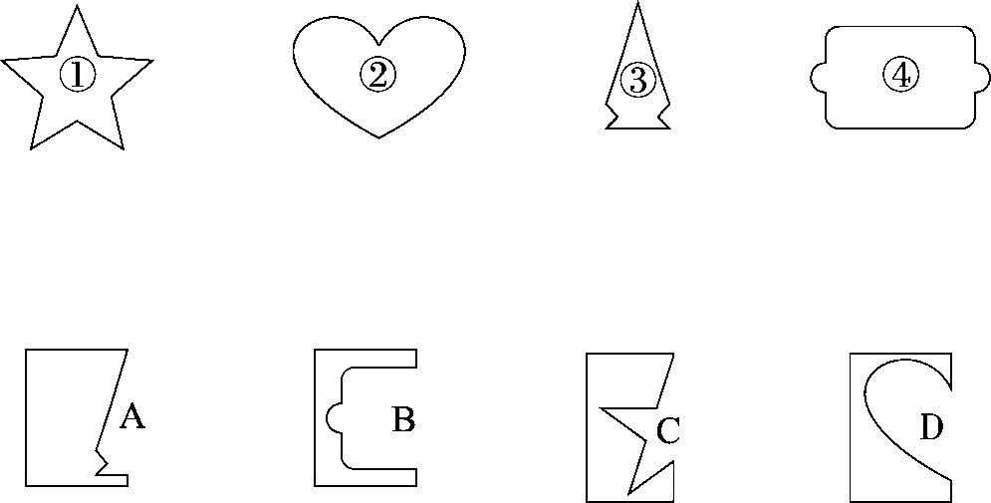
七、圈一圈。(每题4分，共12分)
1.下面哪棵树是通过左边的图形平移得到的？
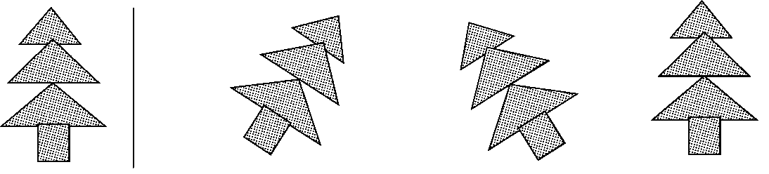
2.下面哪架飞机可以通过左边的图形旋转得到？
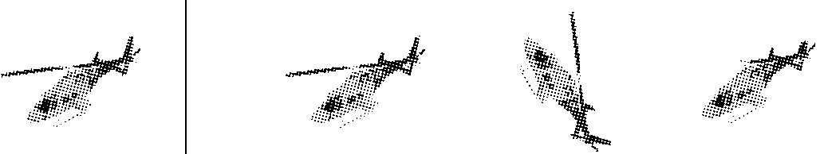
3.按照下面的方式折、画、剪(并描出眼睛)，得到的是哪幅图？请圈一圈。
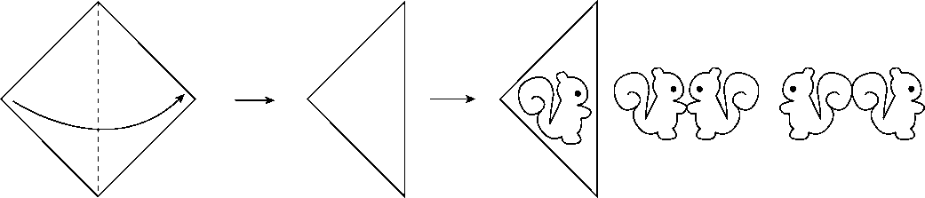

答案
一、1.(√)( )(√)(√)( )
2．(○)(△)(△)(△)(△)(○)(△)(○)
二、20 25 55 40
三、1.× 2.√ 3.√ 4.√ 5.√
四、1.② 2.① 3.① 4.① 5.②
五、
易错点拨：根据轴对称图形的性质画出完整图形再判断。
六、1.
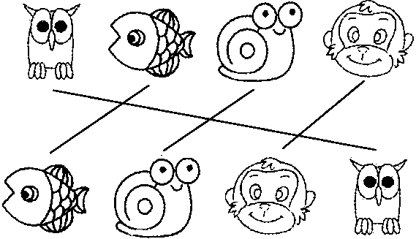
2.
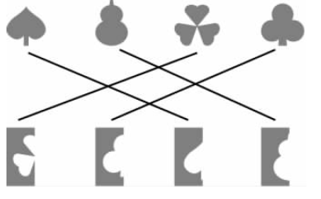
3.
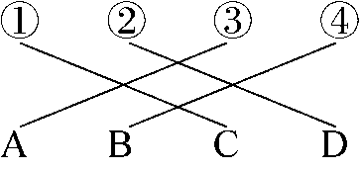
六、1.圈第3个图形 2.圈第2个图形 3.圈第1个图形

